事项编码：080034003200248218911330000

个人所得税递延纳税报告服务指南

浙江省税务局

个人所得税递延纳税报告服务指南
一、适用范围
涉及的内容：1.非上市公司授予本公司员工股权激励，员工选择递延纳税的，非上市公司应于股票（权）期权行权、限制性股票解禁、股权奖励获得之次月15日内，向主管税务机关备案。
2.上市公司授予个人的股票期权、限制性股票和股权奖励，经向主管税务机关备案，个人可自股票期权行权、限制性股票解禁或取得股权奖励之日起，在不超过12个月的期限内缴纳个人所得税。
3.个人以技术成果投资入股到境内居民企业，被投资企业支付的对价全部为股票（权）的，个人选择递延纳税的，被投资公司应于取得技术成果并支付股权之次月15日内，向主管税务机关备案。
4.个人因非上市公司实施股权激励或技术成果投资入股，取得的股票（权），实行递延纳税期间，扣缴义务人应于每个纳税年度终了后30日内，向主管税务机关报送年度报告表。
5.建立年金计划以及年金方案、受托人、托管人发生变化的企事业单位应向所在地主管税务机关报告企业年金、职业年金情况。
服务对象：个人,法人,其他组织
二、事项审查类型
即审即办
三、国家法律依据
国家税务总局关于股权激励和技术入股所得税征管问题的公告 财政部 国家税务总局 2016-09-01
一、关于个人所得税征管问题
（五）企业备案具体按以下规定执行：
1.非上市公司实施符合条件的股权激励，个人选择递延纳税的，非上市公司应于股票（权）期权行权、限制性股票解禁、股权奖励获得之次月15日内，向主管税务机关报送《非上市公司股权激励个人所得税递延纳税备案表》（附件1）、股权激励计划、董事会或股东大会决议、激励对象任职或从事技术工作情况说明等。实施股权奖励的企业同时报送本企业及其奖励股权标的企业上一纳税年度主营业务收入构成情况说明。
2.上市公司实施股权激励，个人选择在不超过12个月期限内缴税的，上市公司应自股票期权行权、限制性股票解禁、股权奖励获得之次月15日内，向主管税务机关报送《上市公司股权激励个人所得税延期纳税备案表》（附件2）。上市公司初次办理股权激励备案时，还应一并向主管税务机关报送股权激励计划、董事会或股东大会决议。
3.个人以技术成果投资入股境内公司并选择递延纳税的，被投资公司应于取得技术成果并支付股权之次月15日内，向主管税务机关报送《技术成果投资入股个人所得税递延纳税备案表》（附件3）、技术成果相关证书或证明材料、技术成果投资入股协议、技术成果评估报告等资料。
财政部 人力资源社会保障部 国家税务总局关于企业年金 职业年金个人所得税有关问题的通知 财政部 国家税务总局 2014-01-01
四、建立年金计划的单位应于建立年金计划的次月15日内，向其所在地主管税务机关报送年金方案、人力资源社会保障部门出具的方案备案函、计划确认函以及主管税务机关要求报送的其他相关资料。年金方案、受托人、托管人发生变化的，应于发生变化的次月15日内重新向其主管税务机关报送上述资料。
财政部国家税务总局关于完善股权激励和技术入股有关所得税政策的通知 财政部 国家税务总局 2016-09-20
第五条 配套管理措施
（一）对股权激励或技术成果投资入股选择适用递延纳税政策的，企业应在规定期限内到主管税务机关办理备案手续。未办理备案手续的，不得享受本通知规定的递延纳税优惠政策。
（二）企业实施股权激励或个人以技术成果投资入股，以实施股权激励或取得技术成果的企业为个人所得税扣缴义务人。递延纳税期间，扣缴义务人应在每个纳税年度终了后向主管税务机关报告递延纳税有关情况。
（三）工商部门应将企业股权变更信息及时与税务部门共享，暂不具备联网实时共享信息条件的，工商部门应在股权变更登记3个工作日内将信息与税务部门共享。
四、省级法律依据
无
五、市级法律依据

六、县级规定

七、受理机构
国家税务总局浙江省税务局第三税务分局
八、决定机构
国家税务总局浙江省税务局
九、数量限制
无数量限制

十、受理条件
1.非上市公司授予本公司员工的股票期权、股权期权、限制性股票和股权奖励，符合规定条件的，经向主管税务机关备案，可实行递延纳税政策。员工在取得股权激励时可暂不纳税，递延至转让该股权时纳税。 2.上市公司授予个人的股票期权、限制性股票和股权奖励，经向主管税务机关备案，个人可自股票期权行权、限制性股票解禁或取得股权奖励之日起，在不超过12个月的期限内缴纳个人所得税。 3.个人以技术成果投资入股到境内居民企业，被投资企业支付的对价全部为股票（权）的，经向主管税务机关备案，投资入股当期可暂不纳税，允许递延至转让股权时，按股权转让收入减去技术成果原值和合理税费后的差额计算缴纳所得税。 4.个人因非上市公司实施股权激励或以技术成果投资入股取得的股票（权），实行递延纳税期间，扣缴义务人应向主管税务机关报告。 5.建立年金计划以及年金方案、受托人、托管人发生变化的的企事业单位应向所在地主管税务机关报告企业年金、职业年金情况。
十一、禁止性要求
无禁止性要求
十二、申请材料目录

材料名称 | 材料形式 | 必要性及描述 | 备注
《非上市公司股权激励个人所得税递延纳税备案表》 | 纸质或电子 | 非必要(非上市公司实施符合条件的股权激励，个人选择递延纳税的) | 非上市公司实施符合条件的股权激励，个人选择递延纳税的
股权激励计划 | 纸质或电子 | 非必要(非上市公司实施符合条件的股权激励，个人选择递延纳税的或上市公司实施股权激励，个人选择在不超过12个月期限内缴税的) | 非上市公司实施符合条件的股权激励，个人选择递延纳税的；上市公司实施股权激励，个人选择在不超过12个月期限内缴税的
董事会或股东大会决议 | 纸质或电子 | 非必要(非上市公司实施符合条件的股权激励，个人选择递延纳税的或上市公司实施股权激励，个人选择在不超过12个月期限内缴税的) | 非上市公司实施符合条件的股权激励，个人选择递延纳税的；上市公司实施股权激励，个人选择在不超过12个月期限内缴税的
激励对象任职或从事技术工作情况说明 | 纸质或电子 | 非必要(非上市公司实施符合条件的股权激励，个人选择递延纳税的) | 非上市公司实施符合条件的股权激励，个人选择递延纳税的
本企业及其奖励股权标的企业上一纳税年度主营业务收入构成情况说明 | 纸质或电子 | 非必要(非上市公司实施符合条件的股权激励，个人选择递延纳税的) | 非上市公司实施符合条件的股权激励，个人选择递延纳税的
《上市公司股权激励个人所得税延期纳税备案表》 | 纸质或电子 | 非必要(上市公司实施股权激励，个人选择在不超过12个月期限内缴税的) | 上市公司实施股权激励，个人选择在不超过12个月期限内缴税的
《技术成果投资入股个人所得税递延纳税备案表》 | 纸质或电子 | 非必要(个人以技术成果投资入股境内公司并选择递延纳税的) | 个人以技术成果投资入股境内公司并选择递延纳税的
技术成果证书或证明材料 | 纸质或电子 | 非必要(个人以技术成果投资入股境内公司并选择递延纳税的) | 个人以技术成果投资入股境内公司并选择递延纳税的
技术成果投资入股协议 | 纸质或电子 | 非必要(个人以技术成果投资入股境内公司并选择递延纳税的) | 复印件注明与原件一致，并加盖公章。
技术成果评估报告 | 纸质或电子 | 非必要(个人以技术成果投资入股境内公司并选择递延纳税的) | 个人以技术成果投资入股境内公司并选择递延纳税的
《个人所得税递延纳税情况年度报告表》 | 纸质或电子 | 非必要(个人因非上市公司实施股权激励或以技术成果投资入股取得的股票（权），个人选择递延纳税的) | 个人因非上市公司实施股权激励或以技术成果投资入股取得的股票（权），个人选择递延纳税的
《企业年金、职业年金个人所得税递延纳税备案表》 | 纸质或电子 | 非必要(建立年金计划以及年金方案、受托人、托管人发生变化的的企事业单位) | 建立年金计划以及年金方案、受托人、托管人发生变化的的企事业单位
年金方案 | 纸质或电子 | 非必要(建立年金计划以及年金方案、受托人、托管人发生变化的的企事业单位) | 建立年金计划以及年金方案、受托人、托管人发生变化的的企事业单位
人力资源社会保障部门出具的方案备案函、计划确认函 | 纸质或电子 | 非必要(建立年金计划以及年金方案、受托人、托管人发生变化的的企事业单位) | 建立年金计划以及年金方案、受托人、托管人发生变化的的企事业单位

十三、申请接收
申请方式：网上申请,现场窗口申请
办理地点: 国家税务总局浙江省税务局第三税务分局办税服务厅综合服务窗口（杭州市拱墅区米市巷街道华浙广场5号）“提请注意：三分局目前征管范围为金融、电力、石化等行业企业和缴纳省级社保费的单位，前述范围外的纳税人办理业务请前往对应主管税务机关”;
十四、对外公布的办理程序描述
环节 | 办理时限 | 办理人员 | 审批标准 | 办理结果
申请 | 纳税人到办税服务厅，或通过自然人电子税务局、浙江政务服务网提出申请，并选择结果送达方式。
受理并审查 | 即办 | 窗口业务受理岗 | 对纳税人提交资料齐全、符合法定形式的，受理申请；纳税人提交资料不齐全或不符合法定形式的，制作《税务事项通知书》（补正通知），一次性告知纳税人需补正的内容；依法不属于本机关职权或本业务受理范围的，制作《税务事项通知书》（不予受理通知），告知纳税人不予受理的原因。 | 1.材料齐全符合法定形式的，受理申请；  2.材料不齐全或不符合法定形式的出具《税务事项通知书》（补正通知）；  3.不属于本机关职权或本业务受理范围的，制作《税务事项通知书》（不予受理通知）。
办结 | 即办 | 业务审核岗 | 根据审核情况，对申请材料进行整理并归档后，将办理结果以指定方式送给申请人 | 出具决定文书
送达 | 0个工作日 | 窗口业务受理岗 | 将办理结果反馈给纳税人。

十五、办理方式
上门办理、网上办理
十六、办结时限
法定期限：即办
承诺期限：即办
时限说明：无;
十七、收费依据及标准
收费项目名称 | 收费标准 | 减免说明

十八、审批结果名称
出具《税务事项通知书》
十九、结果送达
自作出决定之日起0个工作日内送达
送达方式：当场送达,快递送达,电子文件网上送达
二十、行政相对人权利和义务
（一）依据《中华人民共和国税收征收管理法》、《国家税务总局关于纳税人权利与义务的公告》（2009年第1号）等法律法规，申请人在履行纳税义务过程中，依法享有下列权利：1、知情权 2、保密权 3、税收监督权 4、纳税申报方式选择权 5、申请延期申报权 6、申请延期缴纳税款权 7、申请退还多缴税款权 8、依法享受税收优惠权 9、委托税务代理权 10、陈述与申辩权 11、对未出示税务检查证和税务检查通知书的拒绝检查权 12、税收法律救济权 13、依法要求听证的权利 14、索取有关税收凭证的权利。
（二）依据《中华人民共和国税收征收管理法》、《国家税务总局关于纳税人权利与义务的公告》（2009年第1号）等法律法规，申请人在纳税过程中负有以下义务：1、依法进行税务登记的义务 2、依法设置账簿、保管账簿和有关资料以及依法开具、使用、取得和保管发票的义务 3、财务会计制度和会计核算软件备案的义务 4、按照规定安装、使用税控装置的义务 5、按时、如实申报的义务 6、按时缴纳税款的义务 7、代扣、代收税款的义务 8、接受依法检查的义务 9、及时提供信息的义务 10、报告其他涉税信息的义务。
二十一、咨询途径
咨询电话：统一咨询投诉热线0571-12366
二十二、监督投诉渠道
监督投诉电话：统一咨询投诉热线0571-12366-4或12345投诉热线
网上投诉：http://zxts.zjzwfw.gov.cn
二十三、受理地点和时间
受理地点：国家税务总局浙江省税务局第三税务分局办税服务厅综合服务窗口（杭州市拱墅区米市巷街道华浙广场5号）“提请注意：三分局目前征管范围为金融、电力、石化等行业企业和缴纳省级社保费的单位，前述范围外的纳税人办理业务请前往对应主管税务机关”
受理接待时间：春、秋、冬季工作日：上午8:30～12:00，下午14:00～17：30；夏季工作日：上午8:30～12:00，下午14:30～17：30

二十四、办理进程和结果公开查询
咨询电话：统一咨询投诉热线0571-12366
网上查询：bsjd.zjzwfw.gov.cn
二十五、办事者到办事现场次数
0次
次数说明：无

附录1 个人所得税递延纳税报告流程图
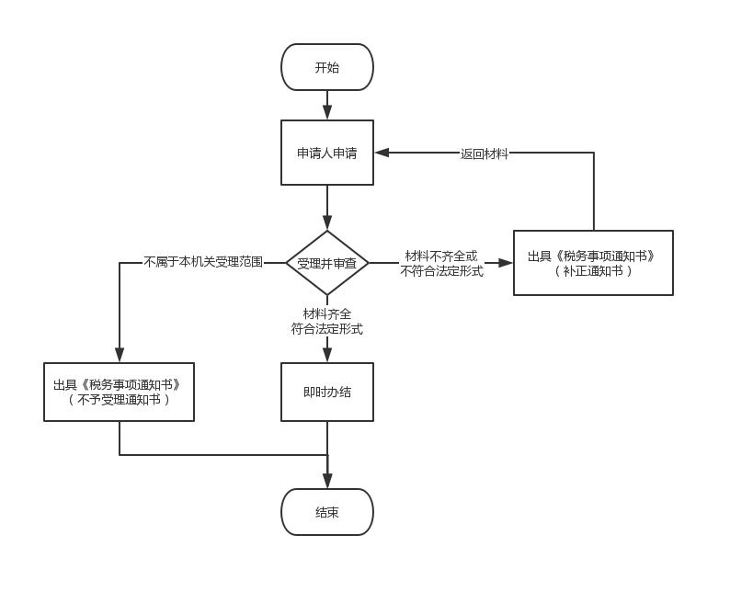

附录2 相关申请材料示范文本
材料空白表、示例表，请在“申请材料”中单独下载打印

附录3 常见问题解答
1、问题：
递延型商业保险个人所得税如何税前扣除？
解答：解答：对试点地区个人通过个人商业养老资金账户购买符合规定的商业养老保险产品的支出，允许在一定标准内税前扣除；计入个人商业养老资金账户的投资收益，暂不征收个人所得税；个人领取商业养老金时再征收个人所得税。具体规定如下：个人缴费税前扣除标准。取得工资薪金、连续性劳务报酬所得的个人，其缴纳的保费准予在申报扣除当月计算应纳税所得额时予以限额据实扣除，扣除限额按照当月工资薪金、连续性劳务报酬收入的6%和1000元孰低办法确定。

